Martes
25
de octubre

Cuarto de Primaria
Lengua Materna

El trabalenguas

Aprendizaje esperado: conoce las características de los trabalenguas y juegos de palabras.

Énfasis: identificación de características generales de los trabalenguas.

¿Qué vamos a aprender?

Aprenderás sobre las características de los trabalenguas y los juegos de palabras.

¿Sabes algún trabalenguas?

Para empezar, ve el siguiente video para que conozcas algunos:

- Trabalenguas con Lety Lata
https://www.youtube.com/watch?v=s2_fQkK7JHA

¿Qué te parecieron? ¿Difíciles de decir?

En el libro de Español, podrás estudiar este tema de la página 20 a 26.

https://libros.conaliteg.gob.mx/20/P4ESA.htm?#page/20

Si no lo tienes a la mano, no te preocupes, puedes consultar otros libros que tengas en casa, o en Internet, para saber más.

¿Qué hacemos?

Lee los siguientes trabalenguas. Trata de decirlos varias veces y lo más rápido que puedas.

Cuando yo digo Diego  digo digo,  y cuando digo digo  digo Diego. | Por desenredar el enredo  que ayer enredé, hoy enredo  el desenredo que  desenredé ayer.
Pregunta a tu mamá, papá, abuela o abuelo, si conocen algún trabalenguas. Cuando puedan, pídeles que te los digan y ve si puedes pronunciarlos.
Algunos trabalenguas son más fáciles que otros. ¿Conoces el de Pablito clavó un clavito?
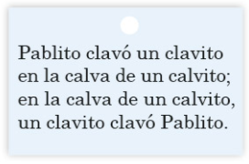

Parece fácil, pero no lo es tanto… Trata de decirlo muchas veces y rápido… Invita a tu familia a repetirlo, a ver quién lo dice mejor y más rápido. En tu libro de Español, en la página 22, puedes encontrar este trabalenguas.

Recuerda que a partir de la página 20 puedes estudiar este tema, y en la página 22 encontrar algunos trabalenguas más.
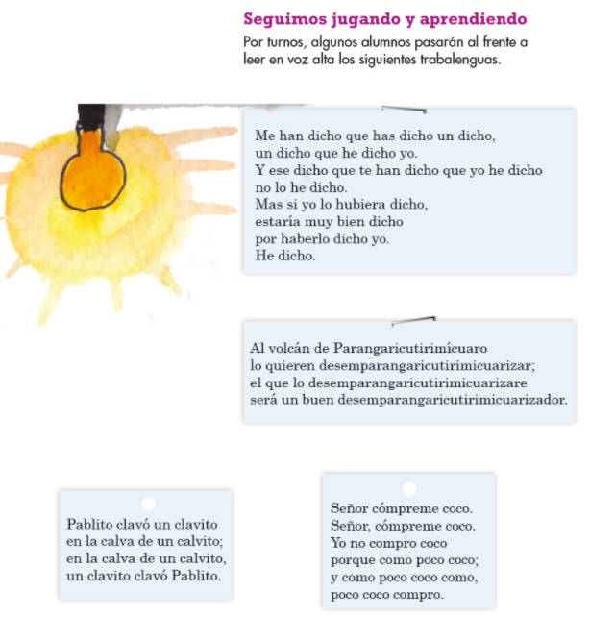

Práctica, diciéndolos todos.

Escucha la canción que se presenta en el siguiente video. La canción es complicada, y además habla de un tema muy importante: el cuidado del ambiente.

- ¡Increíble canción sobre los POPOTES!
https://www.facebook.com/hombrebalapresenta/videos/862767540736559/

¿Te gustó la canción? Ahora que ya leíste y escuchaste algunos trabalenguas ¿Cuáles crees que sean sus características principales?

Tal vez pienses que una característica es que son difíciles de decir. Sí podría decirse que esa es una característica, porque todos presentan cierta dificultad de pronunciación. Unos más que otros. Pero, ¿por qué son difíciles de decir?

Empieza por analizar el nombre: Traba-lenguas. Estos juegos de palabras tienen la peculiaridad de que, al intentar decirlos, se va a trabar la lengua.

Y se traba la lengua, porque están compuestos con palabras iguales, parecidas y similares, que se repiten constantemente y que además riman.

Para comprender esto, analiza el trabalenguas de Pablito:
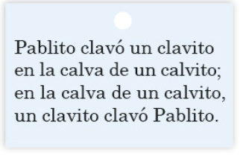

Identifica primero, las palabras que son iguales. Es decir, que son las mismas. Observa cómo están marcadas con el mismo color para diferenciarlas.
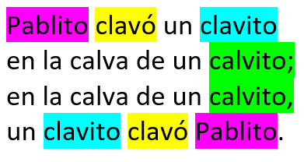

En la primera y la última línea del trabalenguas, están las palabras Pablito, clavó y clavito, pero en diferente orden. La primera línea es:
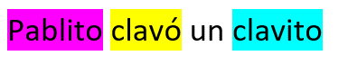

Y la última es:
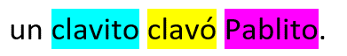

Si te das cuenta, las dos líneas riman, ¿sabes por qué riman? Porque terminan con sonidos parecidos.

Fíjate bien en la siguiente imagen donde se marca la rima con un color:
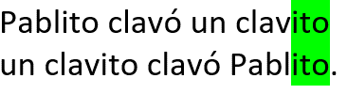

La rima está dada por la terminación: ito.

Ahora observa que la segunda y la tercera línea son idénticas:
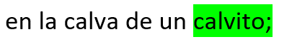

Calva y calvito se parecen… ¿sabes por qué se parecen? Se parecen porque pertenecen a la misma familia de palabras:
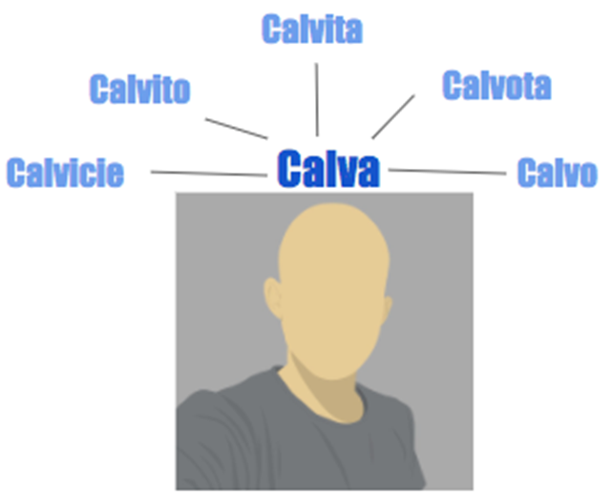

De la palabra “calva”, que se refiere a la parte del cuerpo que no tiene pelo, particularmente a la cabeza, se desprenden otras palabras., calvicie, por ejemplo, que se refiere a la condición de no tener pelo.

Calvito, que es la que aparece en el trabalenguas es el diminutivo de calvo. Calvita, es diminutivo (pequeño), pero en femenino., o calvota, que es el aumentativo (grande).

Analiza la palabra PAN. ¿Qué palabras crees que pertenecen a su familia?
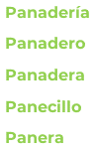

¿Qué otra palabra crees que pertenece a la familia de la palabra pan?

En casa, pueden tomarte un tiempo, después, para identificar familias de palabras.

Mira a tu alrededor y hazlo con las cosas que veas. La mesa, la silla, la ventana, con cualquier cosa. Verás que todas las palabras tienen una familia de la que provienen o de la que se desprenden otras. Inténtenlo, te vas a divertir.

Continúa analizando el trabalenguas de Pablito.

Ya viste que el trabalenguas tiene palabras idénticas, como Pablito, que se repite en la primera y la última línea. Palabras que riman, como Pablito y clavito. Y palabras que se parecen, como calva y calvito, porque pertenecen a la misma familia. Pero en este trabalenguas, también hay palabras que se parecen, pero que no pertenecen a la misma familia.

Una está en la primera y la última línea. Y la otra en las líneas de en medio. ¿Ya las viste? Son muy parecidas, pero no pertenecen a la misma familia y su significado es distinto.

La primera es clavito… la segunda es calvito

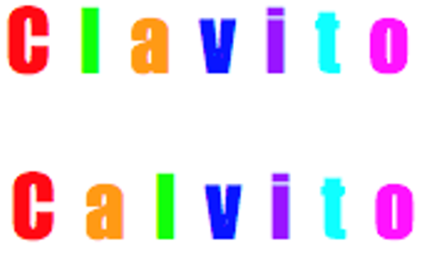

Estas dos palabras son muy parecidas, de hecho están compuestas por las mismas letras, como puedes ver en la imagen anterior, donde están marcadas las letras que son las mismas, con un solo color. Pero no pertenecen a la misma familia de palabras y, por lo tanto, su significado es distinto.

Las dos tienen < c >, < l >, < a >, < v >, < i >, < t > y < o >. Pero cambia el orden de la < l > y la < a >. Así, aunque se parecen, su significado es completamente distinto.

Ya viste la familia de palabras que se desprenden de calva. Una de ellas, es calvito. Pero, ¿de qué familia de palabras provendrá clavito? ¿Vendrá de clavo?

Observa la familia de palabras de clavo:
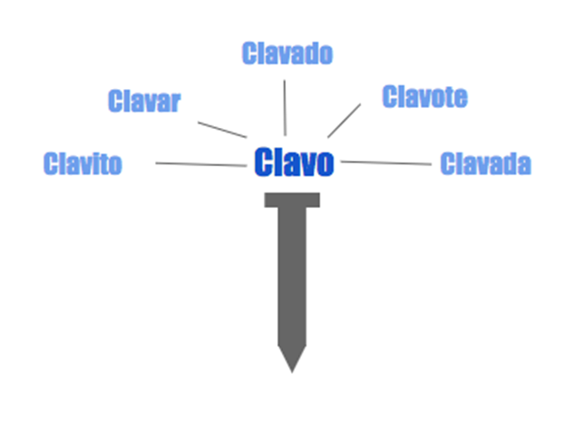

Como ves, la palabra clavito, proviene de la palabra clavo. Otras palabras que también pertenece a esa familia son: clavar, clavado, clavote, clavada. Descubrir las familias de palabras es muy divertido. No dejes de intentarlo en casa.

Ya has conocido una serie de elementos que hacen que el trabalenguas sea complicado de decir, pero también muy divertido. Lee con atención cuáles son esos elementos:
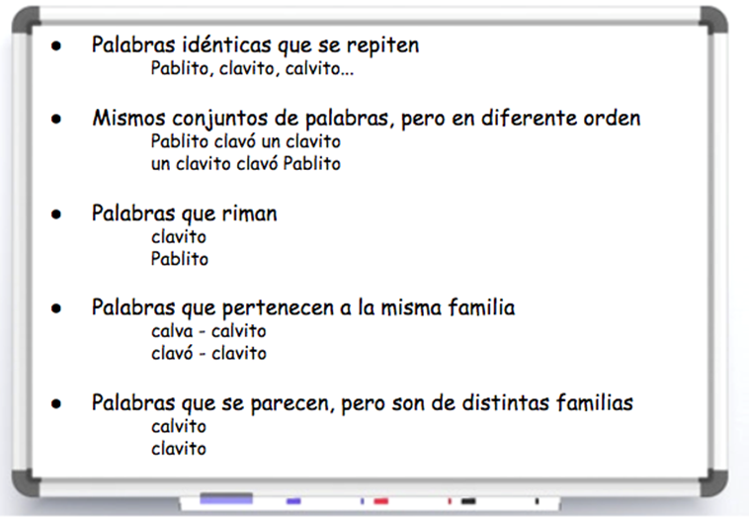

Escucha el siguiente trabalenguas muy animado y con mucho ritmo. Después analízalo a partir de las características que acabas de aprender.

- Trabalenguas Canciones 11 Niños
https://www.youtube.com/watch?v=hKw7W90j5hc

¿Qué te pareció?, ¿te gustó?, ¿pudiste cantar la canción?

Ahora analiza la parte principal de esta canción-trabalenguas, con las características que acabas de aprender. La letra dice:
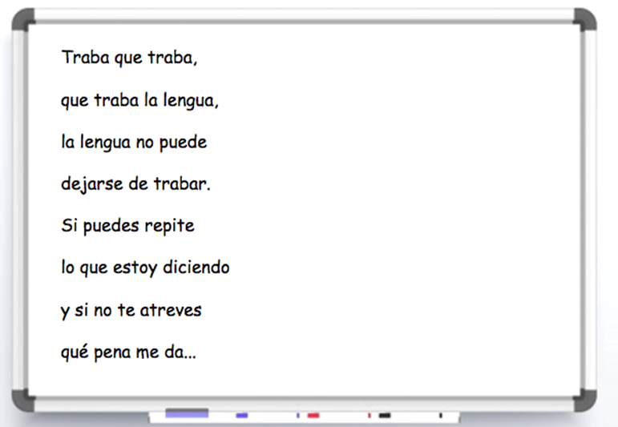

¿Cuál característica alcanzas a ver?

Palabras idénticas que se repiten: traba y lengua
Palabras que pertenecen a la misma familia: traba y trabar.
Palabras que riman porque terminan en la misma vocal:
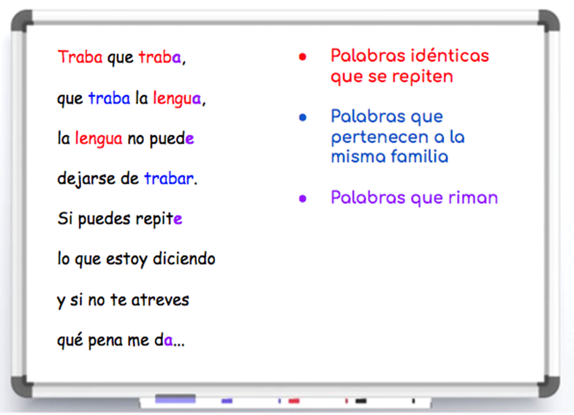

Como puedes ver, esta canción-trabalenguas, tiene algunas de las características que ya viste y que registraste.

Hoy has visto las principales características de los trabalenguas: Repiten palabras idénticas, juegan con los mismos conjuntos de palabras, tienen palabras de la misma familia, también palabras que son parecidas y además riman.

Si encuentras otros trabalenguas, o tu mamá, papá, abuelita o abuelito te dicen otros, también puedes reconocer en ellos algunas o todas las características. ¡Inténtalo!

El reto de hoy:

Inventa tu propio trabalenguas usando las características que aprendiste.

Pide a tu familia que te ayude, seguro que se van a divertir mucho.

Podrían incluso hacer competencias y dar premios, por ejemplo, el premio al trabalenguas más difícil, o al más divertido, o a quien los diga mejor… ¡Se la van a pasar increíble!

¡Buen trabajo!

Gracias por tu esfuerzo

Para saber más:
Lecturas

https://www.conaliteg.sep.gob.mx/

